Муниципальное бюджетное образовательное учреждение
дополнительного образования детей
Центр внешкольной работы

Мастер – класс
на тему:
«Изготовление фиалок
из
ниток и проволоки».

Выполнила педагог дополнительного образования
1 квалификационной категории
Михайловская Ирина Николаевна

п. Шолоховский
2013 г.

Опять фиалка на окне
Нам подарила свой букетик.
С фиалкой щедрой наравне
Я для тебя цвету на свете.
Я лишь прошу: меня укрой
Рукой, полей водой прощенья.
Не пережить мне снег и зной,
Ведь я - домашнее растенье.
Зимфира Абдрахманова

Задачи: развитие образного мышления, творческой самостоятельности, воображения, внимания, мелкой моторики, чувства композиции, эстетический вкус, аккуратность, усидчивость, терпение, любовь к природе.
Для изготовления фиалки понадобится:
- деревянная планочка шириной 0,6 мм, если ее нет, то можно взять цветной карандаш или спицу размером №6;
- проволока;
- пряжа;
- ножницы.

Для изготовления лепестков нарезаем проволоку длиной 26 см. Прикладываем проволоку к планочке и набираем петли как на спицы. Длина набора петель – 4,5 см.
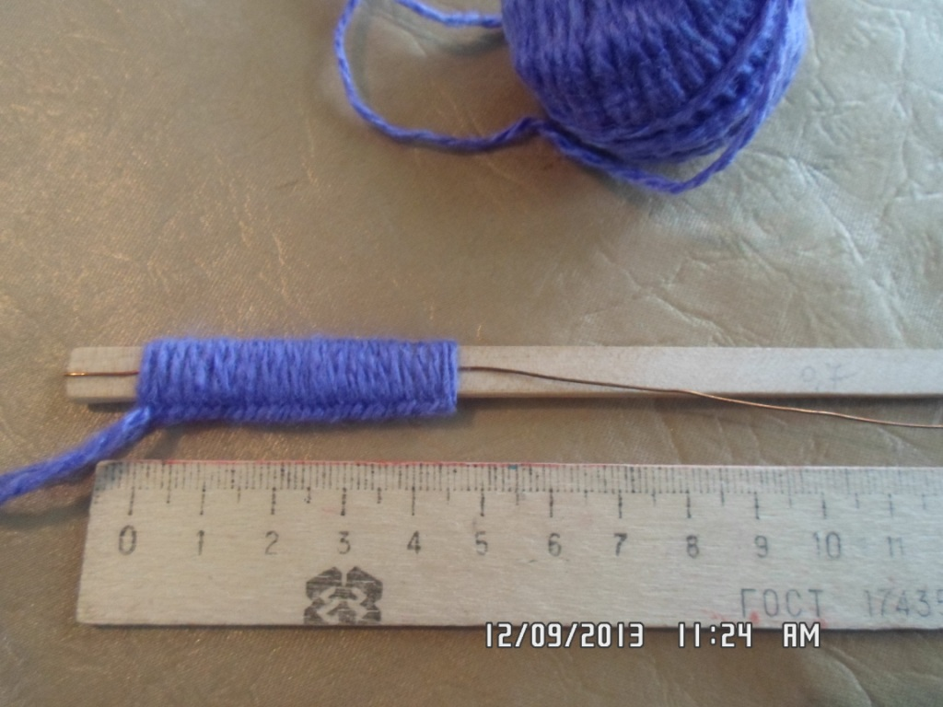
Планочку убираем. 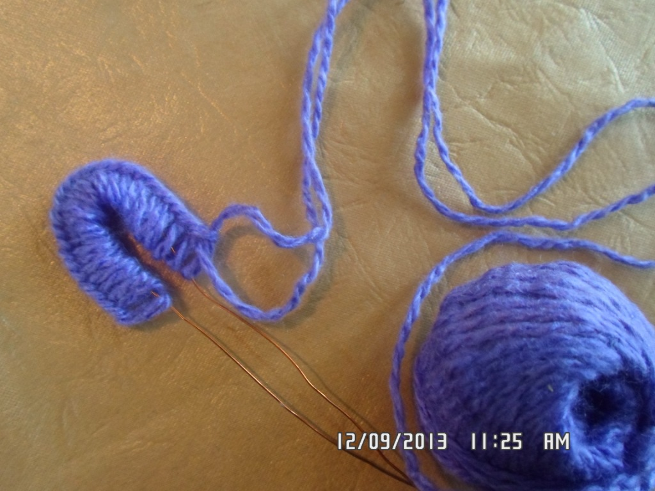
Проволоку сгибаем пополам и закручиваем, как показано на фото.

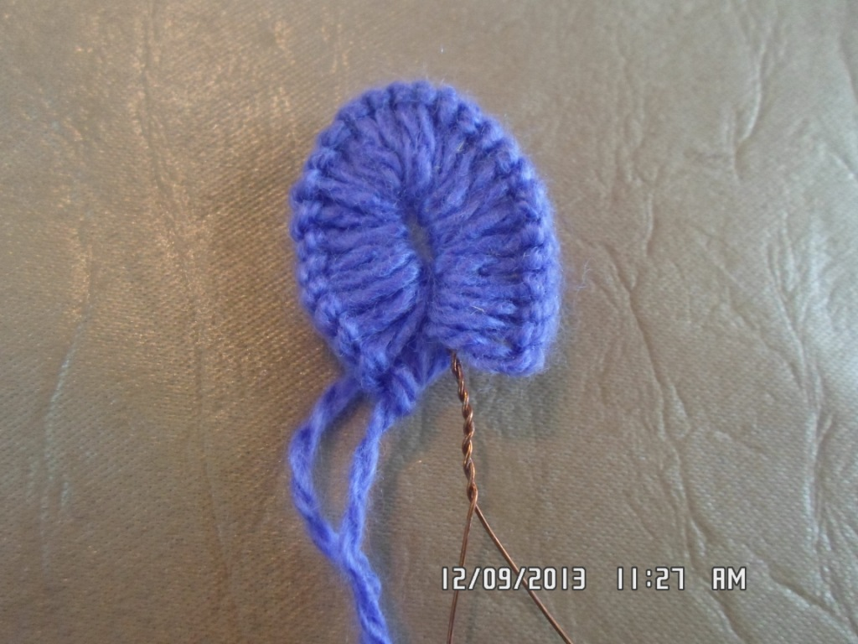
Концы нитей завязываем на узел и обрезаем. Таким образом, делаем 5 лепестков.
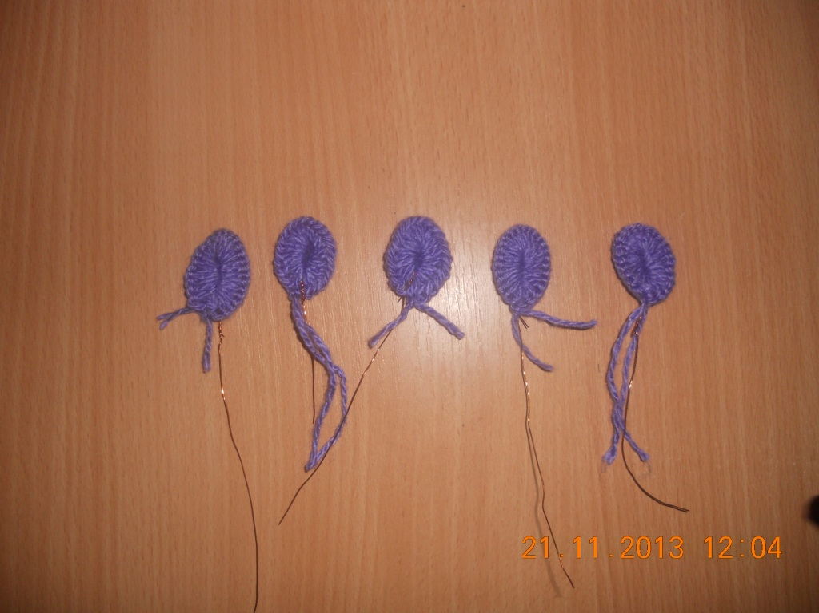
Берем нить желтого цвета, складываем пополам и посередине завязываем узелок.
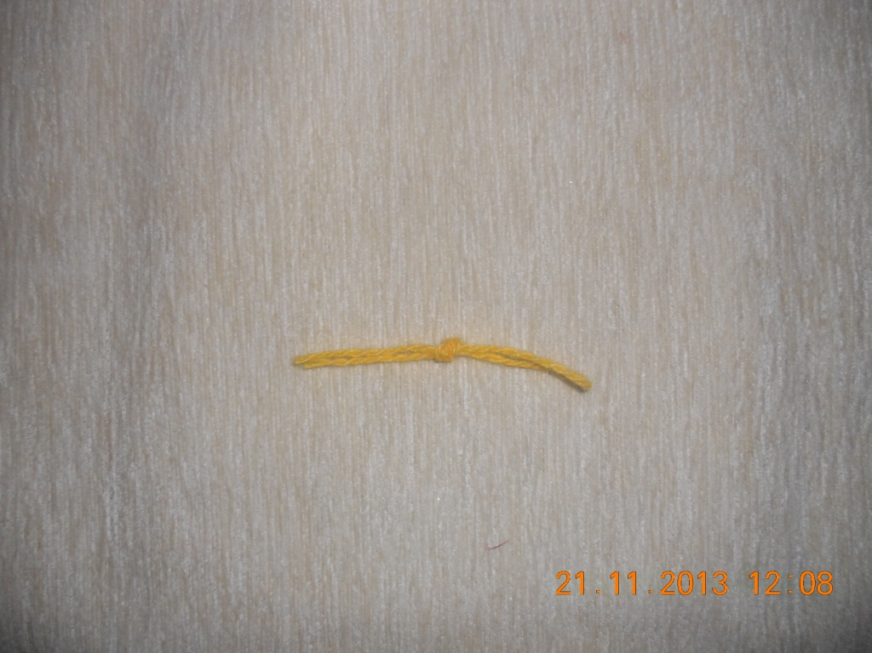
Собираем цветок вокруг желтой серединки и обматываем проволокой у основания.
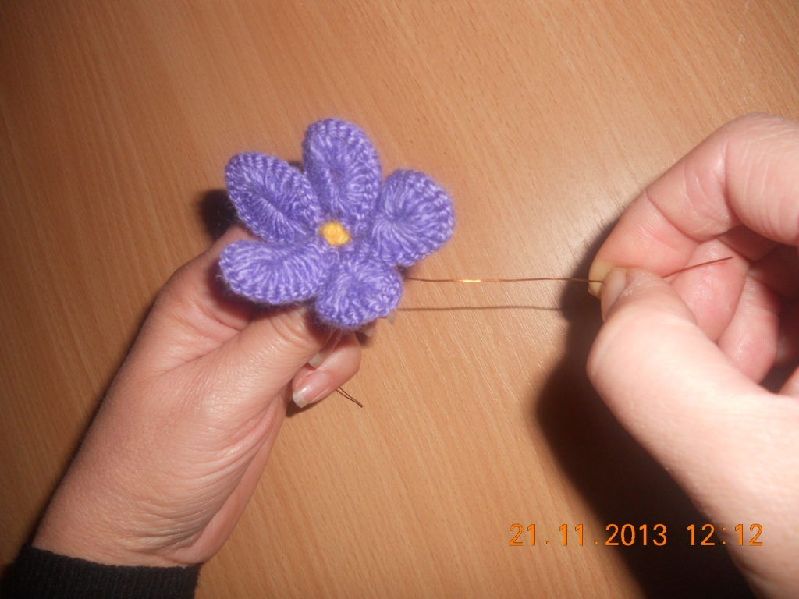
Берем нить зеленого цвета и обматываем проволоку – получается стебель.
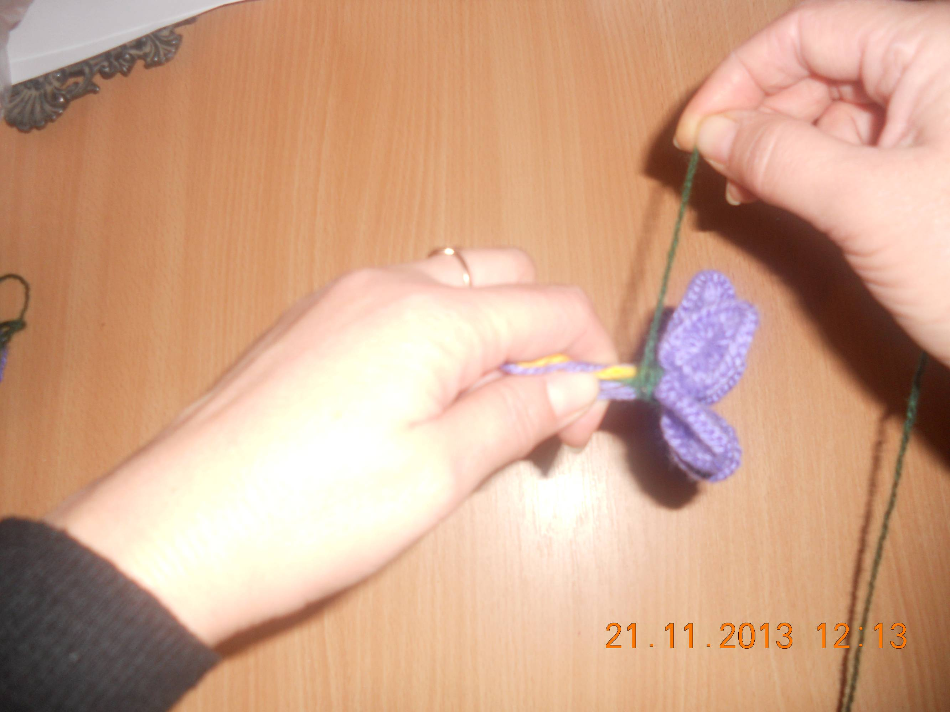

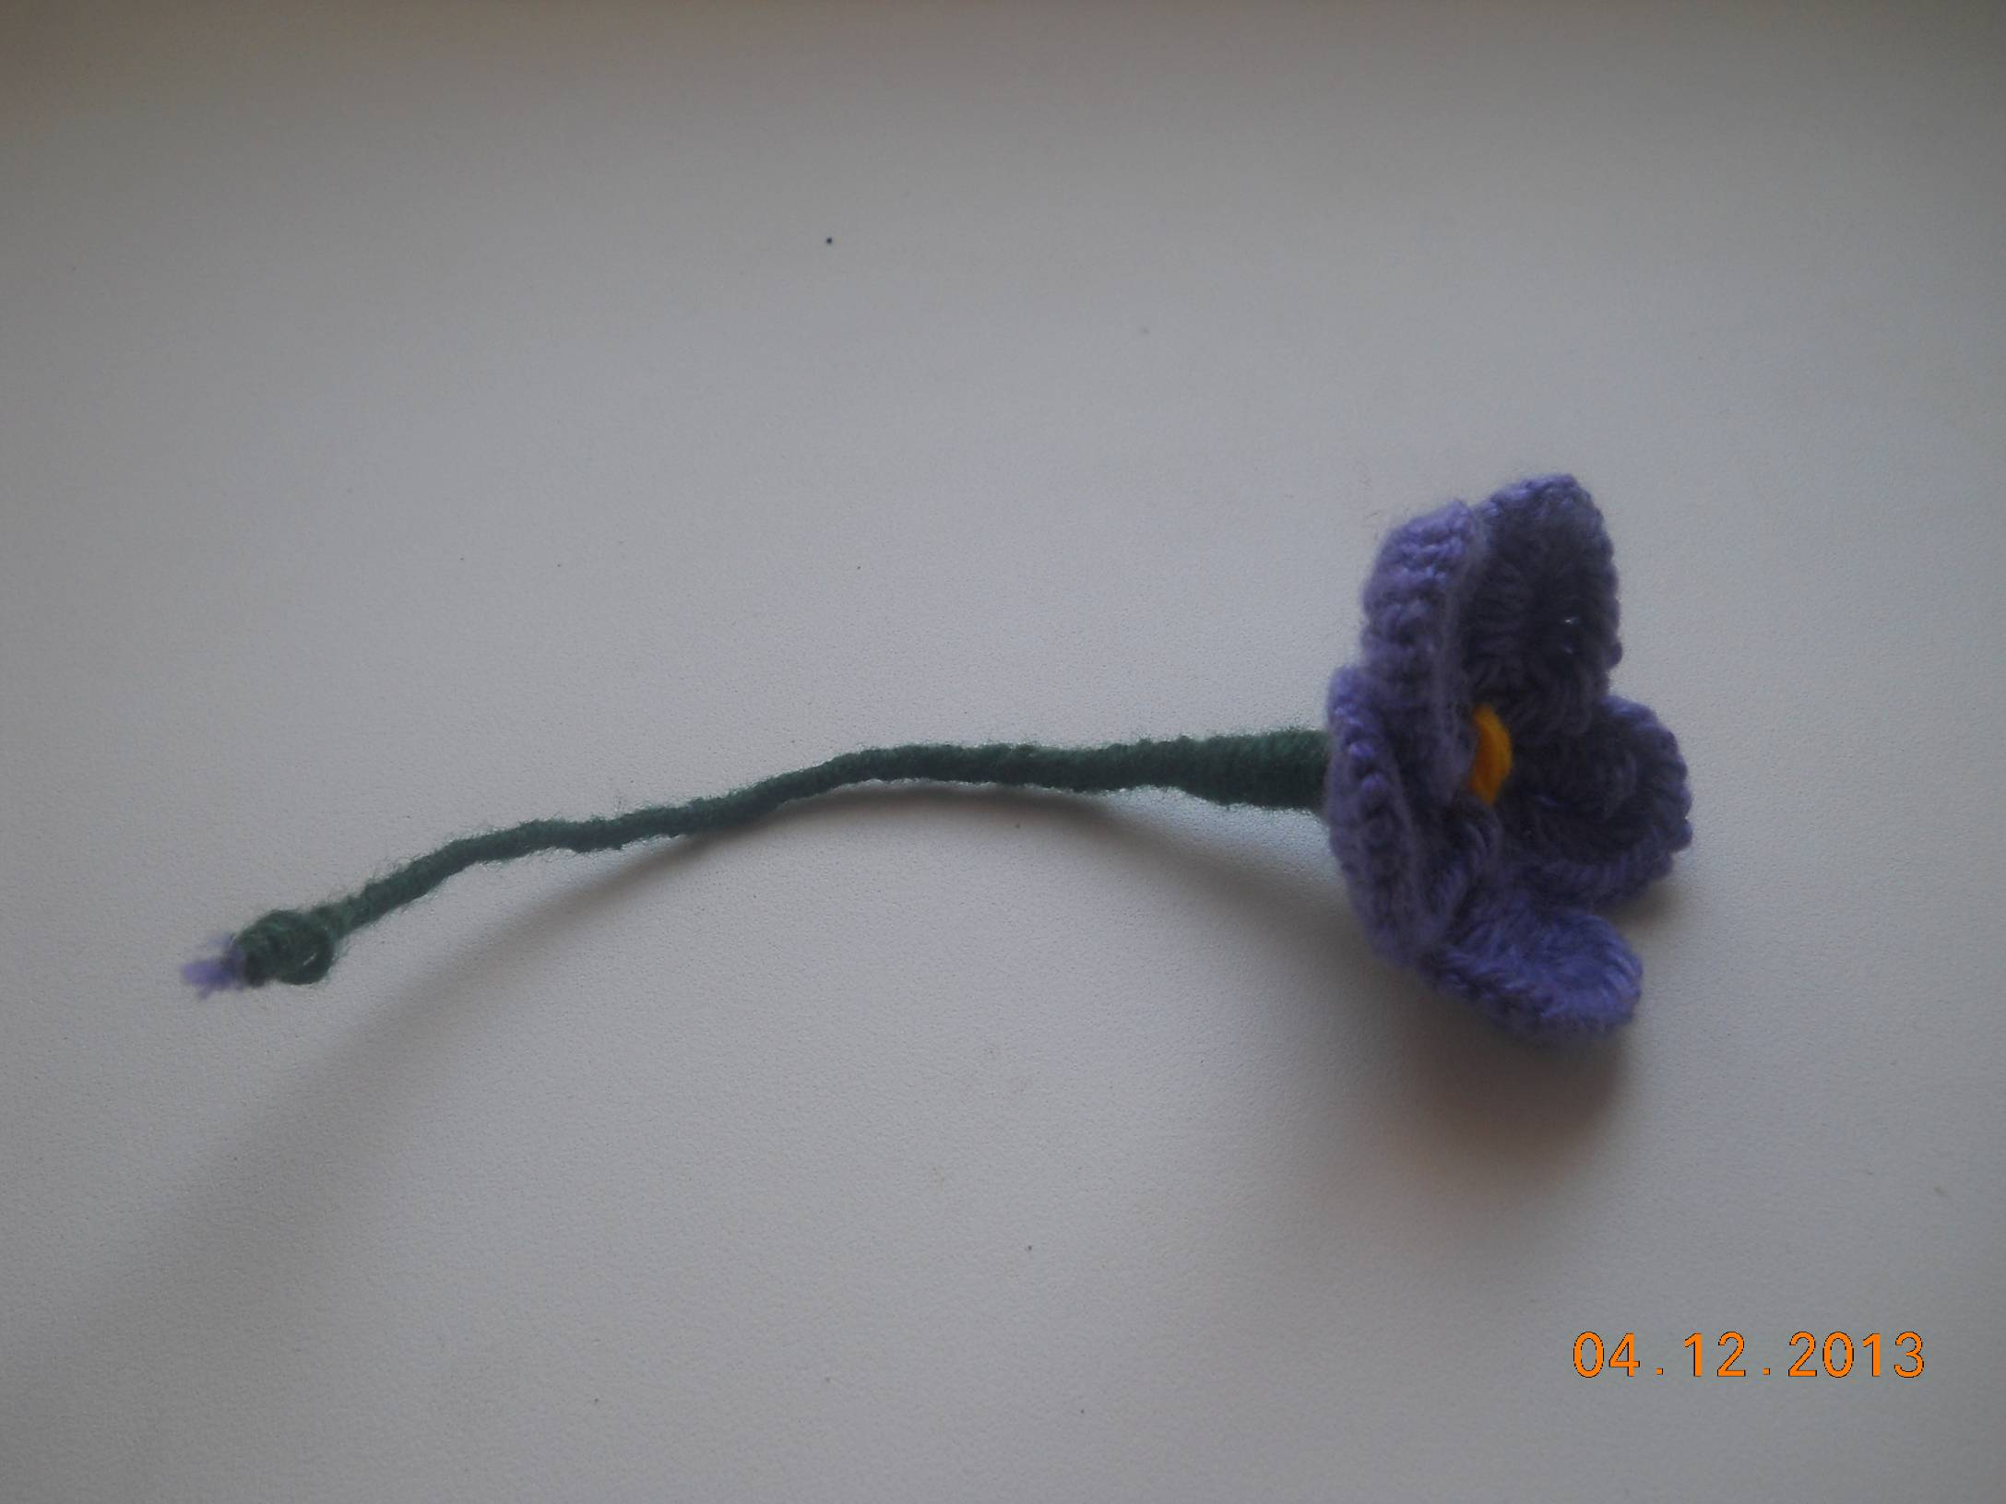
Чтобы сделать листики фиалки, берем линейку, прикладываем к ней проволоку и набираем петли. Длина петель 7 см.
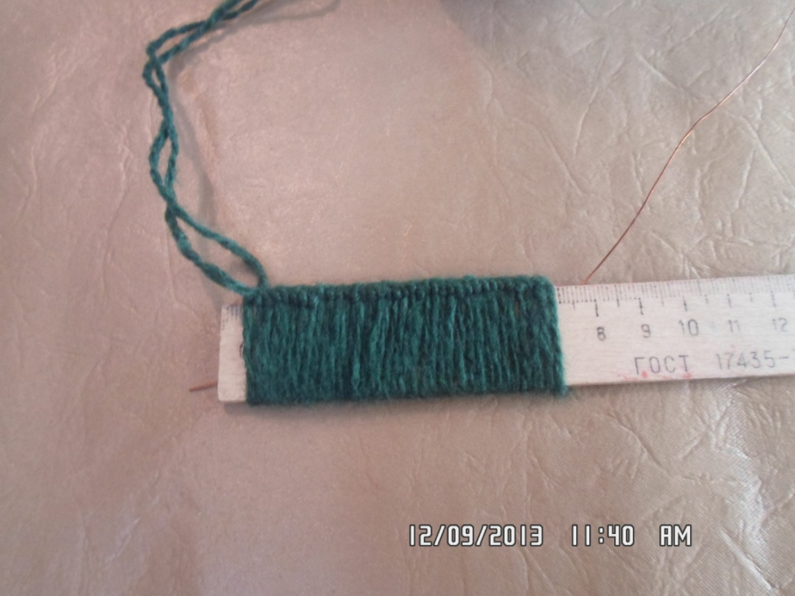
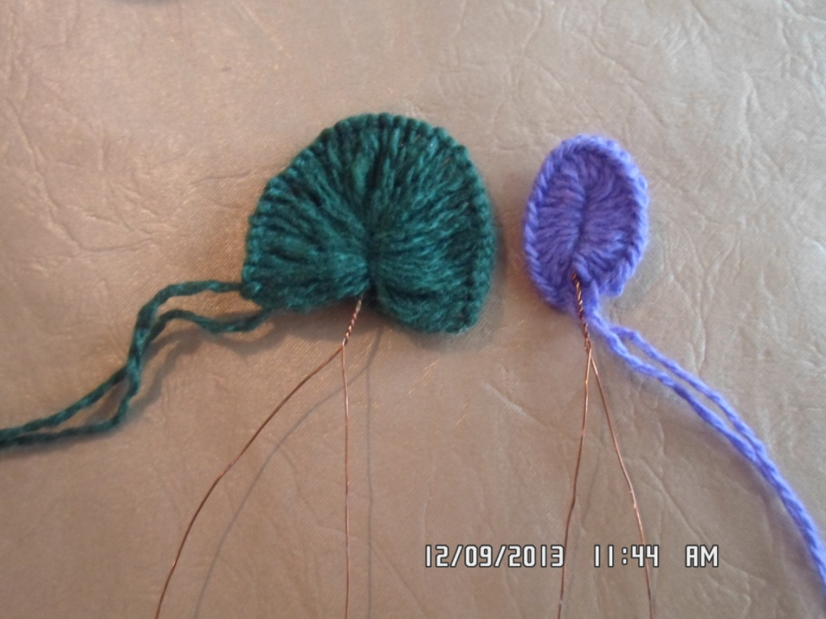
Убираем линейку и повторяем действия как для лепестка. Обматываем проволоку зеленой нитью.
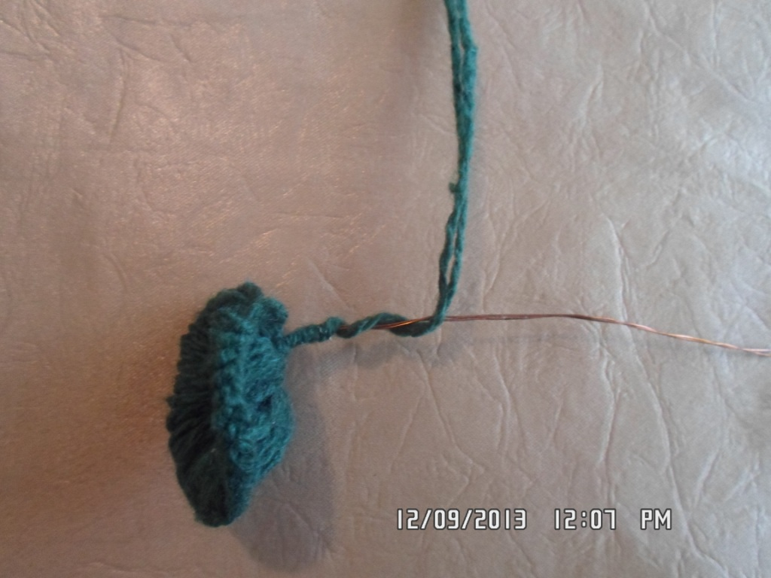
Получается такой листочек.
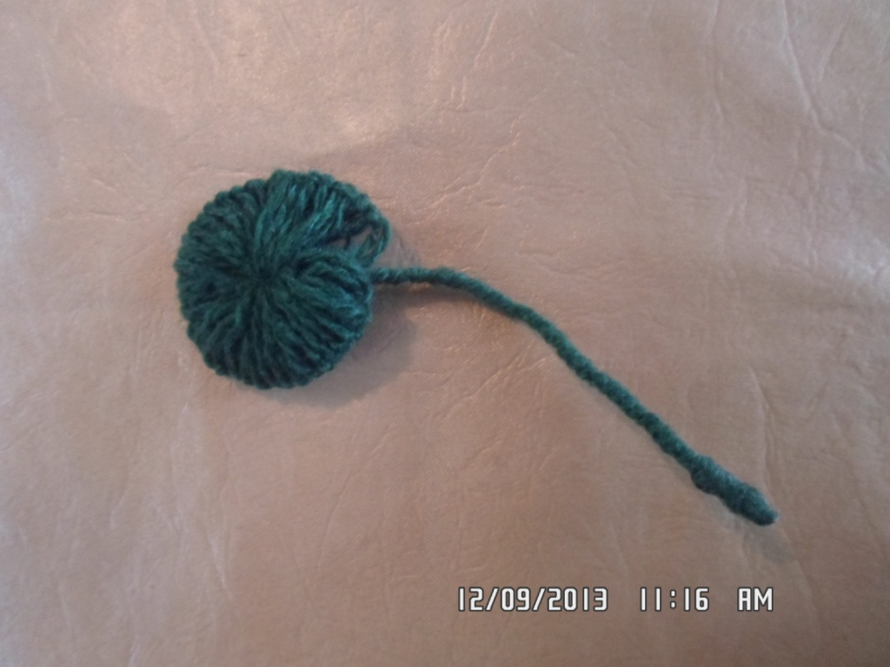
В кашпо помещаем кусочки пенопласта, заливаем гипсом. Пока гипс не застыл, вставляем готовые фиалки и листочки.
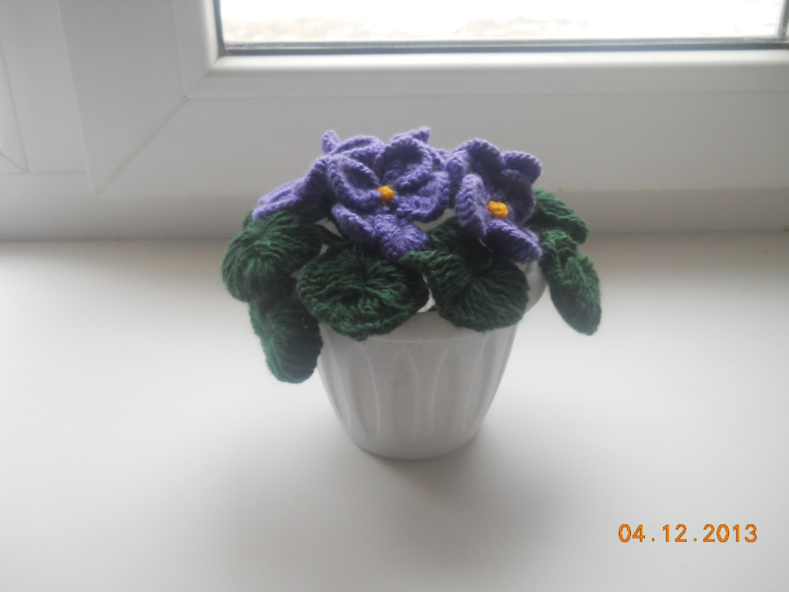
Посмотрите, какая чудесная фиалка получилась.

